平成３１年４月２日
埼玉県内各中学校バドミントン部顧問 様
埼玉県内中学生バドミントン個人登録者 様
埼玉県バドミントン協会
会長 磯 井 貞 夫

２０１９年度（令和元年度）中学生協会登録について（お願い）

バドミントン部顧問の皆様におかれましては、益々ご健勝のこととお慶び申し上げます。日頃より本協会活動へのご理解とご協力誠にありがとうございます。
さて、標記、２０１９年度（令和元年度）中学生協会登録について、下記の通りお願い並びにご連絡させていただきます。よろしくお願いいたします。

１．中学生協会登録のお願い

埼玉県バドミントン協会は、（公財）日本バドミントン協会の下部組織であり、県協会や日本協会主催の各種大会への出場には、県協会及び日本協会の会員登録が必要となります。また、埼玉県バドミントン協会中学の部では、登録費の一部を、各種大会の運営をはじめ、講習会、ジュニア育成、県代表選手の強化育成に補助しています。
バドミントンの大会は、（公財）日本バドミントン協会競技規則、同大会運営規程、同公
認審判員規程に準じて行われています。そこで、『ルールに則った公正・公平な環境の下、選手・生徒が安心して競技できる』ようにするために、毎年、県内各地区での諸事業（審判講習会、強化練習会、大会等）へも還元させて頂いています。
バドミントンの普及・競技力向上のための諸施策に対し顧問の先生方のご理解をお願いしま
す。また、中体連主催の大会（学校総合体育大会、新人兼県民総合体育大会の地区予選会並びに県大会）には、協会登録をしていなくても参加できるのが原則となっていますが、是非とも「協会登録」の保護者様への案内のご協力をお願い致します。

２．顧問の先生方へのお願い

インターネットで、埼玉県バドミントン協会・中学の部（埼玉県中学校体育連盟バドミントン専門部ホームページ）から協会登録に関する各種様式をダウンロードしてください。

中学生協会登録は、中学校の生徒を対象とした個人登録で年会費1人1,200円（日本バドミントン協会登録費300円、埼玉県バドミントン協会登録費900円）です。学校の団体登録料はありません。バドミントン部のある学校については、各中学校で取りまとめて登録をお願いします。学校にバドミントン部がない場合には、個人で登録ができます。
お手数ですが、下記の中学生協会登録手続きを、各中学校の顧問の先生方にお願いします。
（１）「２０１９年度（令和元年度）中学生協会登録のお願い（ご案内）」の部員保護者への配布
保護者向けの資料『２０１９年度（令和元年度）中学生協会登録のお願い（ご案内）』に
「２０１９年度（令和元年度）中学生協会登録（年会費支払い）申込用紙・現金1,200円
の提出締め切り日」を記入し、部員数分増し刷りして頂き、生徒を通して保護者の方に配
布をお願いします。
（２）「２０１９年度（令和元年度）中学生協会登録申込用紙」の集約と「２０１９年度（令和元
年度）中学生協会登録年会費現金1,200円」の集金
生徒を通じて保護者から提出された協会登録（年会費支払い）の申込用紙の集約と現金
1,200円の徴収をお願いします。
（３）インターネットによる協会登録
インーネットで日本バドミントン協会の会員登録システムにアクセスして協会登録（埼
玉県バドミントン協会・日本バドミントン協会）を行うシステムです。詳細は、埼玉県
５月中の協会登録手続き（新規・追加・更新、年会費支払い）完了をお願いします。
３．中学生協会登録手続きについて

（１）バドミントン部のある学校
① 平成３０年度に管理者登録済みで管理者を変更しない学校（平成３０年度中に【埼玉県
中学版 新規・変更 団体作成 申請兼誓約書】を提出した学校）
・昨年度同様、協会登録等の手続きができます。
② 平成３０年度に管理者登録済みで管理者を変更する学校（平成３０年度中に【埼玉県中
学版 新規・変更 団体作成 申請兼誓約書】を提出した学校）
・下記『【２０１９年度（令和元年度） 埼玉県中学版 新規・変更 団体作成 申請兼誓約書】の提出方法』に従って手続きをお願いします。
・管理者変更完了のお知らせメールが届いた後、協会登録等の手続きができます。
③平成３０年度に管理者登録をしていない学校（平成３０年度中に【新規 団体作成 申
請兼誓約書】を提出していない学校）
・下記『【２０１９年度（令和元年度） 埼玉県中学版 新規・変更 団体作成 申請兼誓約書】の提出方法』に従って手続きをお願いします。
・管理者登録完了のお知らせメールが届いた後、協会登録等の手続きができます。

（２）バドミントン部のない学校
部活動がない学校については、次の方法から選択していただいています。
① バドミントン担当の先生や保護者の方が管理者となって登録する。ただし、同一学校内
で取りまとめて登録。→バドミントン部がある学校と同じ手続きを行って下さい。
② 生徒が個人で登録する。新規・追加の個人登録については、以下の手順に従って下さい。
ⅰ インターネットで、埼玉県バドミントン協会・中学の部（埼玉県中学校体育連盟バド
ミントン専門部ホームページ）から『協会登録データ【個人登録者用（生徒）】（中・氏
名）』に関する様式をダウンロードしてください。
埼玉県バドミントン協会中学の部
→埼玉県中学校体育連盟バドミントン専門ホームページ
http://www.saibad.com/chuugaku/2019/cyaku31.htm
ⅱ 『協会登録データ【個人登録者用（生徒）】（中・氏名）』に必要事項を入力し、下記メ
ールアドレスに添付送信してください。ファイル名は『協会登録データ【個人登録者用
（生徒）】（学校名・氏名）』として下さい。
bad.saitama.jhs@gmail.com（埼玉県中学バドミントン）
ⅲ ID番号をメールでお知らせしますで、その際に添付する資料に従って、ご自身で登録
システムにログインして、登録・入金手続きをお願いします。会員証は、後日配布します。
＊ 『平成30年度 埼玉県内中学校 協会【管理者登録・会費支払い】状況一覧表』に掲載
されていない学校（バドミントン部のない学校）で協会登録を希望する生徒がいる場合は、
学校のバドミントン担当者と保護者で相談して頂き上記①②のどちらかを選択して下さい。
①を選択した場合は、下記【２０１９年度（令和元年度） 埼玉県中学版 新規・変更
団体作成 申請兼誓約書】の提出方法に従ってデータを添付送信してください。
②を選択した場合は、上記ⅰ～ⅲの手続きを行ってください。

４．【２０１９年度（令和元年度） 埼玉県中学版 新規・変更 団体作成 申請兼誓約書】
の提出方法

（１）インターネットで、埼玉県バドミントン協会・中学の部（埼玉県中学校体育連盟バドミントン専門部ホームページ）から『協会登録【２０１９年度（令和元年度） 埼玉県中学版 新規・変更 団体作成 申請兼誓約書】』に関する各様式をダウンロードしてください。
埼玉県バドミントン協会中学の部
→埼玉県中学校体育連盟バドミントン専門ホームページ
http://www.saibad.com/chuugaku/2019/cyaku31.htm
（２）『記入例』を参考に必要事項を入力・選択してください。
① 団体(チーム）名は、略式の学校名（ホームページに掲載された『平成30年度 埼玉県
内中学校 協会【管理者登録・会費支払い】状況一覧表』を参考）で入力してください。
② 管理者は本来、会員NO（協会登録番号）が必要ですが、中学校の場合に限り、非会員として（会員登録なしで）「ログインID」が取得できます。今後、是非とも会員登録をお願いします。
（３）【２０１９年度（令和元年度） 埼玉県中学版 新規・変更 団体作成 申請兼誓約書】を下記メールアドレスに添付送信してください。ファイル名は『【２０１９年度（令和元年度） 埼玉県中学版 新規・変更 団体作成 申請兼誓約書】（学校名）』として下さい。
bad.saitama.jhs@gmail.com（埼玉県中学バドミントン）
提出期限 ５月２４日（金）必着でお願いします。
こちらで管理者データ登録をさせて頂いた後、折り返し、登録して頂いた管理者のメール
アドレス宛てに、御校管理者用「ログインID」を送信（５月中を目安に）させて頂きます。
（４）【２０１９年度（令和元年度） 埼玉県中学版 新規・変更 団体作成 申請兼誓約書】をプリントアウトし、押印してください。
押印した【２０１９年度（令和元年度） 埼玉県中学版 新規 団体作成 申請兼誓約書】
を、協会担当委員（中体連専門部各地区常任委員）を通して、協会中学の部担当の関根冬藏
（越谷市立東中学校）宛てに提出してください。地区大会の時に、協会担当委員（中体連専
門部各地区常任委員）に提出してください。
提出期限 ７月の県大会必着でお願いします。

５．新年度協会登録の方法についての（管理者登録済みの学校）
（１）協会登録は、管理者となった中学校部活動代表者（通常は顧問）がインターネットで行います。
① 取得できるIDは、１校につき１つのみになりますので、男女の部活動がある場合は、顧問１名が管理者となって男女でまとめて登録してください。
② 管理者が変更になる場合（顧問の転勤や交替など）は、新規管理者が、管理者の変更手続きを行ってください。
（２）管理者となり、IDを取得するとデータベース化された当該中学校のデータにアクセスできます。資料『１．会員登録システム ログイン方法、登録情報 確認・変更方法』『２．会員登録システム ログイン方法、会費支払方法』に従って、以下の諸手続をお願いします。
① 新規登録（初めて協会登録する生徒）
② 追加手続き（昨年度協会登録していた新入生・転入生）
・カード番号と生年月日を入力することにより所属の移転手続きが完了します。
② 更新手続き（前年度登録済みの生徒）をしてください。
（３）協会登録の際に、協会登録費の振込方法（コンビニ、ペイジー、カード）を指定し、一括して振り込んでください。
（公財）日本バドミントン協会会員登録について

【通年の会員証発送予定】
 | 登録（新規・追加・更新）時期 | 会員証製作 | 協会事務局  からの発送予定 | 各地区  担当委員へ | 各学校へ
１回目 | ４月～ ６月 | ７月 | ８月末 | ９月 | １０月
２回目 | ７月～ ９月 | １０月 | １１月末 | １２月 | １月
３回目 | １０月～１２月 | １月 | ２月末 | ３月 | ４月
４回目 | １月～ ３月 | ４月 | ５月末 | ６月 | ７月

ログインID（協会登録番号）が手元に届いている人がログインできます。

＊以下の手続きをお願いいたします。

１ 会員登録システム【ログイン方法】について

①『公益財団法人日本バドミントン協会』サイトにアクセスして下さい。
②『会員登録』をクリックします。
③『ログインID(会員番号)』『パスワード』を入力してください。
＊ID(会員番号)は、下8桁を入力してください。
＊初期パスワードは、生年月日（西暦 月 日）を入力してください。
（例）1980年3月10日生まれの場合、19800310 となります。
＊新会員システムになり、会員番号が10桁に変更されました。チェックデジットが追加されました。
下8桁の変更はありません。

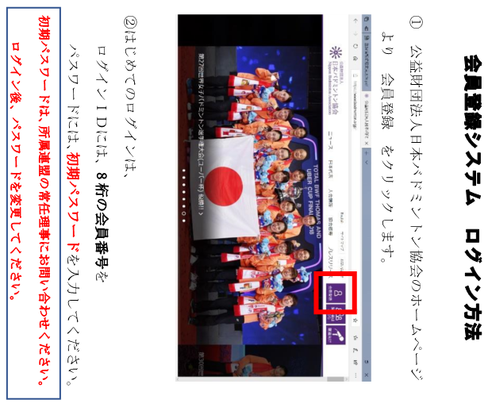
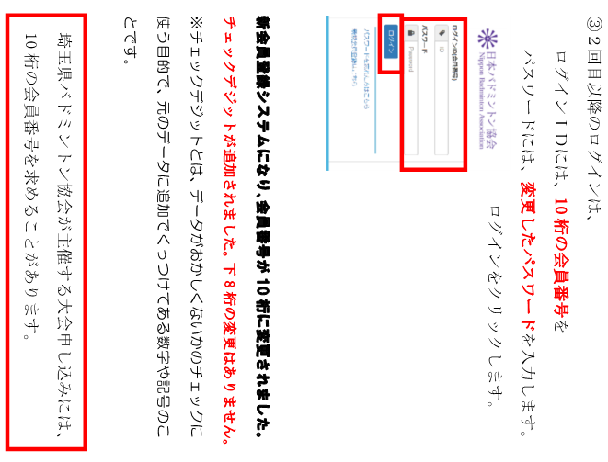

２ 【登録情報 確認・変更方法】について
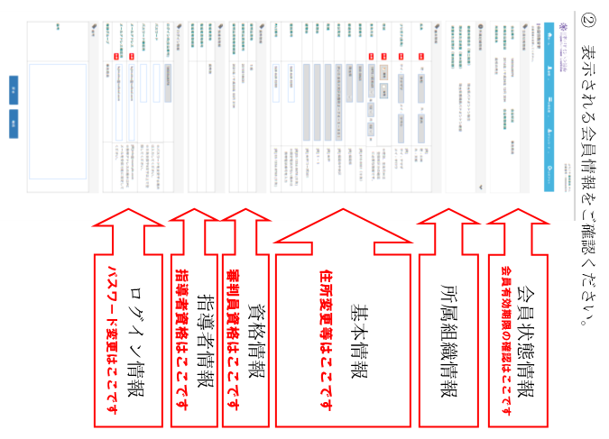
①会員登録システムにログイン後、『会員－会員
情報参照・変更』をクリックしてください。
②【会員登録システム ログイン方法、登録情報
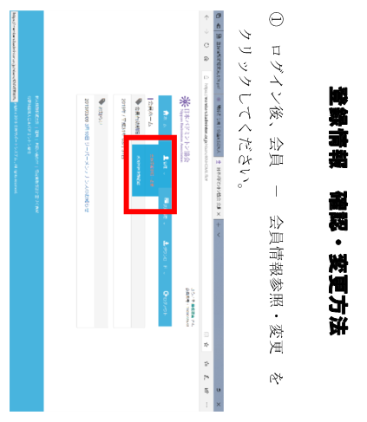
確認・変更方法】に従って手続きを行って下さい。

３ 【会費の支払方法】について
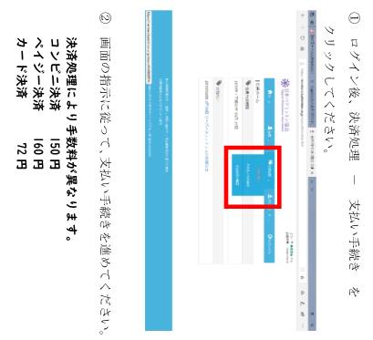
①会員登録システムにログイン後、『決済処理－
支払手続き』をクリックしてください。
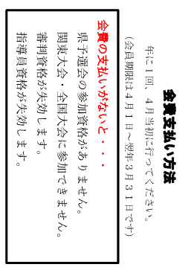
②【会員登録システム ログイン方法、会費支払い
方法】に従って手続きを行って下さい。

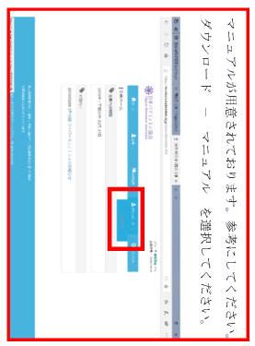

中学生の協会登録は、一人１年間１，２００円です。
教員の協会登録は、一人１年間で１，８００円です。

＊ 入力したフリガナが『登録証（カード）』
に表記されますので、ミスを防ぐために、必ず、
生徒に確認をしてから入力をしてください。

６．『登録証（カード）』を配布について

① 埼玉県バドミントン協会中学校の部各地区担当者（中体連各地区常任委員）を通じて配
布予定です。
② 協会登録番号は、生涯同じ番号を使用します。今年度より新会員登録システムになり、
チェックデジットが追加されて会員番号が 10 桁に変更されました。既に発行済みの登録証（カード）下 8 桁の変更はありません。
※ チェックデジットとは、データがおかしくないかのチェックに使う目的で、元のデー
タに追加でくっつけてある数字や記号のことです。
③ カードは、必ず本人が保管してください。
（＊昨年度まで、管理者に保管をお願いしていましたが、生徒への渡し忘れが多いため）
④ 転校や卒業する際に、管理者は登録カードを生徒に返却してください。
⑤ 生徒が、自身で転校先や進学先の管理者に登録カードを提出し、新管理者に変更手続きをしてもらいます。（中学３年生で、登録を希望せず、高校生になってまたバドミントンを始める場合も、同様に登録カードを高校の顧問に提出してください。）
⑥ 御校申請時のデータで登録されています。フリガナに間違いがある場合は、下記関根宛てに送付して下さい。再度、正しいカードを送付させて頂きます。再発行には半年以上かかります。

７．その他

（１）協会登録手続きについて質問がある場合は、下記関根宛までお願いします。直接、日本バ
ドミントン協会へメールでの問合せはご遠慮下さい。
（２）顧問の先生方の新規協会登録のお願い ～まだ協会登録をされていない先生方へ～
バドミントンの普及・競技力向上のために、協会登録に是非ご協力をお願いします。
◎ 管理者登録された先生方以外の先生方の新規・追加登録方法については、以下の手順に
従って下さい。
ⅰ インターネットで、埼玉県バドミントン協会・中学の部（埼玉県中学校体育連盟バド
ミントン専門部ホームページ）から『協会登録データ【個人登録者用（教職員）】（中・
氏名）』に関する様式をダウンロードしてください。
埼玉県バドミントン協会中学の部
→埼玉県中学校体育連盟バドミントン専門ホームページ
http://www.saibad.com/chuugaku/2019/cyaku31.htm
ⅱ 『協会登録データ【個人登録者用（教職員）】（中・氏名）』に必要事項を入力し、下記
メールアドレスに添付送信してください。ファイル名は『協会登録データ【個人登録者
用（教職員）】（学校名・氏名）』として下さい。
bad.saitama.jhs@gmail.com（埼玉県中学バドミントン）
ⅲ ID番号をメールでお知らせしますで、ご自身で登録システムにログインして、「ユー
ザー情報」の入力後、登録・入金をお願いします。会員証は、後日配布します。

◎準３級・３級公認審判員資格を取得した生徒・教職員の皆さんへ
・毎年、協会登録の更新（年会費支払い）をしないと、公認審判員資格は無効になり
ますのでご注意下さい。必ず協会登録の更新（年会費支払い）手続きをして下さい。

【問い合わせ先】 埼玉県バドミントン協会 中学の部 関根 冬藏
〒３４３－００２３ 越谷市東越谷９－３１６０
越谷市立東中学校
関根携帯 ０９０－２５６１－１７１３ 学校ＦＡＸ ０４８－９６２－２７３７
＊ 携帯へのショートメールか電話でお願いします。

